上机要求：
- 熟悉第4章和第五章群内的文件命令并完成第四章课后习题（其中4.11，4.14，4.16不做）
有时间学习和熟悉第5章中的5.6节案例分析
- 熟悉python调试（下周会具体讲解，大家先自己熟悉下，下面有视频讲解）

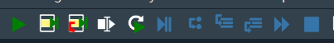
1 2 3 4 5 6 7 8 9 10 11
对应下面不同标号不同命令（注意不同版本可能界面符号不太一样，但功能类似）：
  - 运行整个文件
  - run current cell：运行当前的分块
在需要运行的分块前面加上#%%
  - run current cell and go to the nest one：运行当前的分块并进入下一个分块
  - run selection or current line: 运行选择的部分或者某一行
  - 运行之前的命令，有点像word返回操作
  - 开始调试：激活调试模式 Debug file ：ipdb
这时候是从文件头开始运行调试，如果只想调试文件的某一个分块: 开始处 import pdb 然后在需要调试的部分前面加上pdb.set_trace() 再点击(6)
调试过程中可以设置断点：将鼠标放到行号后面点击下
或者设置条件断点：按住shift再将鼠标放在行号后面点击鼠标，并输入条件（如下面想在47行处i=6时设置断点）
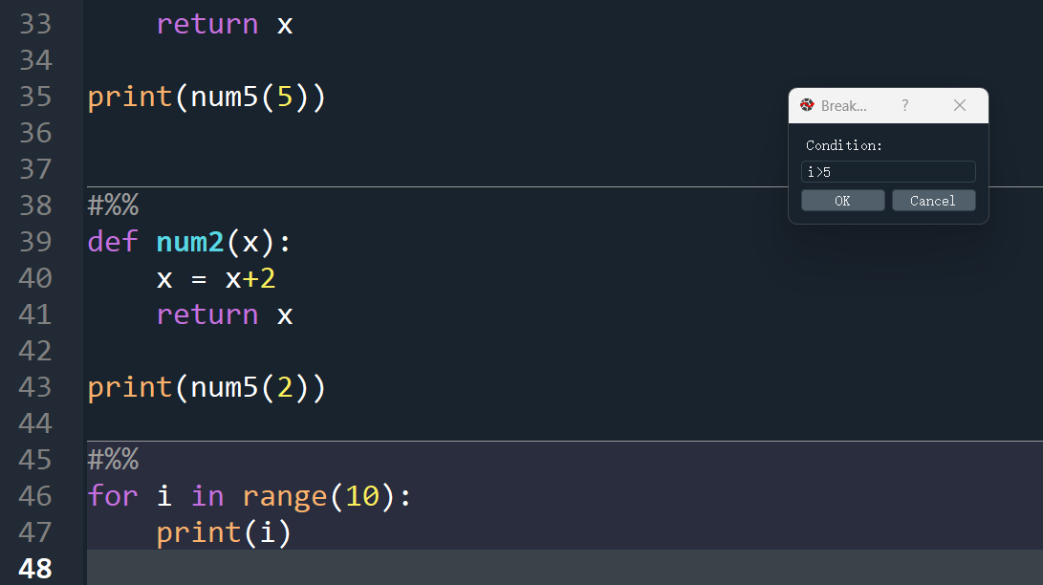
  - run current line: 逐行调试模式，但不会跳入函数或者方法里面运行
  - step into function or method of current line: 进入函数或者方法里面的程序一步步运行
注意(7)和(8)一般合起来使用，点击(7)一步步调试，需要进入函数或者方法里面就点击(8)，然后再点(7)一步步调试。
  - 如果在函数中调试，点后会直接运行到函数结束并有返回值的代码处。
  - 一直运行代码直到断点处。
  - 结束调试模式。
每一次调试结合局部变量（variable explorer）看看程序运行情况。

参考视频：https://www.bilibili.com/video/BV14h41147R6/?spm_id_from=333.337.search-card.all.click&vd_source=2ebb4a53810d2ce73673b4c896075753

